СОДЕРЖАНИЕ:

1.сведения об авторе.
2. Обзор существующего опыта.
3. Актуальность темы.
4. Теоретическая составляющая:
4,1 методы работы;
4,2 формы работы;
4.3 новизна;
4,4 научность;
4,5 технологичность;
4,6 результативность.
5. Педагогический опыт:
5,1 подготовительный этап;
5,2 цели;
5,3 задачи;
5,4 направления работы:
1-ое. С детьми:
- Подготовительный этап;
- Приемы;
- Подготовка к занятию;
- Структура занятий;
- Проблемная задача;
- Способы фиксации опытов;
- Организация рабочих зон.
2-ое. С родителями.
7. Вывод.
8. Литература.
9. Приложение.

1. СВЕДЕНИЯ ОБ АВТОРЕ.
Сибрина Анна Евгеньевна. В 2002г окончила Педагогически колледж по специальности педагог - гувернант (для детей дошкольного и младшего школьного возраста). В 2007г окончила Хабаровский Государственный Гуманитарный Университет по специальности педагог- психолог. 2002 – 2004г работала ДОУ №3 «Звездочка» г. Советская Гавань, воспитателем. С 2006г работаю в ДОУ « Рябинушка » п. Хурмули, воспитателем.

Тема: Опытно- экспериментальной деятельности детей 5- 7 лет».

Люди, научившиеся, наблюдениям и опытам, приобретают способность сами ставить вопросы и получать на них фактические ответы, оказываясь на более высоком умственном и нравственном уровне в сравнении с теми, кто такой школы не прошел. К.А. Тимирязев.

2. ОБЗОР СУЩЕСТВУЮЩЕГО ОПЫТА.
Наблюдая за старшими дошкольниками, я пришла к выводу. Что дети в этом возрасте достигают больших успехов в освоении знаний о природе. Они не только хорошо знакомы с явлениями природы, но и с достаточно сложными закономерностями, лежащими в основе этих явлений.
Предположила, что опытно - зксперементальная деятельность может раскрыть скрытые способности ребенка. Она вызывает у детей интерес к исследованию, развивает мысленные операции (анализ, синтез, классификацию, обобщение), стимулирует познавательную активность и любознательность, активизирует восприятие учебного материала по ознакомлению с природными явлениями и другими знаниями. Вырабатывает самостоятельность и умение отстаивать собственное мнение, либо признавать свои ошибки. Кроме того, старшим дошкольникам, необходимо привить внутреннюю потребность к получению знаний.
В дошкольном возрасте опытно- экспериментальная деятельность является основным способом познания мира. По мнению, современных педагогов, в этом возрасте детям присуще наглядно- действенное и наглядно- образное мышление. По этому, экспериментирование, как никакой другой метод, соответствует этим возрастным особенностям.
Дошколенок по определению исследователь. Малыши всегда с охотой познают мир, методом проб и ошибок. В результате такой деятельности у ребенка формируются определенный багаж знаний. И чем разнообразнее и глубже эксперименты, там больше знает и умеет ребенок. Современные педагоги считают, что к 5-6- и годам заметно возрастают возможности поисковой, исследовательской деятельности, направленной на «открытие» нового. Что помогает развивать продуктивные формы мышления, при активном участии самого малыша.
В старшем дошкольном возрасте дети задумываются о сущности явлений, о причинах их возникновения, о различных закономерностях в природе. Словесно-логическое мышление детей седьмого года жизни формируется с опорой на наглядно- действенные и наглядно- образные способы познания. Эксперимент, самостоятельно проводимый ребенком, позволяет ему создать модель естественнонаучного явления и обобщить полученные действенным путем результаты, сопоставить их, классифицировать и сделать выводы. Эксперимент позволяет ребенку понять не только, как и что он делает, но и почему именно так, а не иначе. Понять, зачем я это делаю, что хочу узнать, что получиться в результате. Дети эмоционально раскрываются, «открытия» вызывают у них не поддельную радость и восторг.
Для того чтобы понять, как лучше организовать эту деятельность, я изучила работы известных педагогов: Н.Н. Поддьякова, А.Н. Поддьякова, О.В. Дыбиной, И.Э. Куликовской, Н.Н. Совгир, А.И. Савенкова, О.В. Афанасьевой.
Н.Н. Поддьяков исследовал своеобразие и виды детского экспериментирования. А.Н. Поддььков раскрывает особенности вариативного поиска дошкольников в условиях оперирования многофакторными объектами. О.В. Дыбина, Л.Н. Прохорова, И.Э. Куликовская, Н.Н. Совгир предлагают вводить опытно- экспериментальную деятельность в детском саду.
Ж. Пиаже проанализировал значение «экспериментирования» в образовательном процессе детей и подростков. Он доказал, что достоинство детского экспериментирования заключается в том, что дает реальные представления о различных сторонах изучаемого объекта, о его взаимосвязи с другими объектами.
Н.Н. Поддьяков доказывает, что в процессе осуществления эксперимента, человек приобретает возможность управлять тем или иным явлением: вызывать или прекращать его, изменять это явление в том или ином направлении. Это свойственно и детям, правда, в приспособленной к возрасту форме.
Но, не смотря на это, методика организации детского экспериментирования требует доработки. Этот метод очень медленно внедряется в практику работы детских садов.
Академик Академии творческой педагогики РАО Н.Н. Поддьяков еще двадцать лет назад, проанализировав и обобщив свой богатейший опыт исследовательской работы в системе дошкольного образования, пришёл к выводу, что в детском возрасте ведущим видом деятельности является экспериментирование. * Многие педагоги предлагали этот метод обучения, для лучшего усвоения детьми новых знаний. Это Я.А. Каменский, К.Д. Ушинский, и многие другие.
Известен опыт русского физиолога И.П. Павлова. Изучая, условные рефлексы ребенка, экспериментаторы зажигали перед ним лампочку и давали засахаренную клюкву. Выяснилось, что у детей условные рефлексы вырабатывались хуже, чем у животных. Тогда они изменили методику. И вместо клюквы стали давать какой-нибудь новый предмет, который ребенок мог обследовать. В таких условиях, рефлексы образовывались практически мгновенно. Ими был сделан вывод, что у детей реакция на новизну, на новый предмет сильнее, чем на пищу.

3. АКТУАЛЬНОСТЬ ТЕМЫ.

«Пустая голова не рассуждает: чем больше опыта, тем
Больше способна она рассуждать.» П. Болонский

Изучив теоретическую сторону вопроса, я пришла к выводу. Так, как в настоящее время в связи с пересмотром приоритетных форм и методов обучения в дошкольном образовании преобладают именно методы, развивающие у детей способности к начальным формам обобщения, умозаключения, абстракции - метод опытно- экспериментальной деятельности наиболее актуален.
Во многих детских садах формы исследовательской деятельности активно внедрятся в образовательный процесс. Педагоги дошкольного образования, просто обязаны, обеспечить саморазвитие и самореализацию ребенка, помочь дошкольнику активно получать знания. Поощрять инициативность и любознательность. (Н.Н. Поддьяков, А.Н. Поддьяков, О.В. Дыбина).
Поиск наиболее эффективных средств развития исследовательской активности дошкольников – является актуальной проблемой, требующей разработки новых форм образовательного процесса.
Экспериментирование, как деятельность, направленная на познание окружающей действительности, способствует расширению кругозора, обогащает опыт самостоятельной деятельности, саморазвитие ребенка.
Дает возможность дошкольнику запомнить ряд научных терминов и понятий. Учит самостоятельно познавать окружающий мир. Формирует, так необходимые в школе, навыки приобретения знаний. Разовьет интеллектуальную активность, познавательную культуру и целостное отношение к реальному миру. То есть помогает ребенку *научиться учиться*.
Экспериментирование положительно влияет на эмоциональную среду ребенка, на развитие творческих способностей. Дети раскрываются на этих занятиях, проявляют свою доброжелательность. Радуются открытиям, и легко переносят неудачи. Они любят работать в коллективе, что способствует развитию коммуникабельности дошкольника.
Экспериментирование обогащает память ребенка, активизирует мыслительные процессы. Так как постоянно приходится анализировать, сравнивать, классифицировать, обобщать. Так же необходимо давать отчет об увиденном, формулировать увиденные закономерности, делать выводы. Все это стимулирует речевую активность, и умственные умения ребенка.
Опытно- экспериментальная деятельность неразрывно связанна с другими видами деятельности. И зачастую имеет двухстороннюю связь.
Развитие речи – помогает четко выразить свою мысль, что облегчает проведение опыта. В тоже время, получение знаний расширяет словарный запас и развивает речь.
Наблюдение - помогает ребенку воочию увидеть, то о чем говорилось.
Изобразительная деятельность. Чем сильнее развиты изобразительные способности, тем точнее зафиксирован результат опыта. В то же время, чем глубже ребенок изучит объект, тем точнее он передаст детали во время изобразительной деятельности.
Формирование элементарных математических представлений. Во время экспериментально-опытной деятельности необходимо считать, измерять, сравнивать, определять форму и размеры. Это дает возможность ребенку применять на деле полученные математические знания, предает им реальную значимость и способствует их закреплению. В то же время, владение математическими операциями облегчает экспериментирование.
У дошкольников сильно развит инстинкт познания. Он очень мощный, практически непреодолимый. Ребенку, просто необходимо, обследовать окружающий мир, используя все анализаторы. А все полученные при этом знания занести в память. С возрастом потребность в познании нового угасает. Взрослые люди, практически не нуждаются в ежедневных и ежечасных открытиях. По этому, они не понимают значения познавательной деятельности детей, считают ее маловажной. Но академик Н.Н. Поддьяков доказал, что лишение возможности экспериментировать, постоянные ограничения самостоятельной деятельности в раннем возрасте приводит к серьезным психическим нарушениям, которые сохранятся всю жизнь. Негативно сказываются на развитии ребенка, на способность обучаться в дальнейшем.
Многие годы это не учитывалось в системе дошкольного образования. Но в настоящее время мы можем это изменить. И как советуют, педагоги- психологи широко внедрять метод опытно- экспериментальной деятельности, для развития полноценной личности.

4. ТЕОРЕТИЧЕСКАЯ СОСТАВЛЯЮЩАЯ.

Методы и формы работы.
Метод – это система последовательных способов взаимосвязанной деятельности обучающих и учащихся, направленная на достижение поставленных учебно-воспитательных задач.
Экспериментирование – это особый способ практического усвоения научных данных. Направленный на создание таких условий, в которых ребенок воочию может убедиться в правильности тех или иных научных понятий.
Оно как метод обучения, если применяется для передачи детям новых знаний. Оно может рассматриваться как форма организации педагогического процесса. Вместе с тем, экспериментирование является одним из видов познавательной деятельности - как детей, так и взрослых.

4,1 МЕТОДЫ ОБУЧЕНИЯ :

ЭКСПЕРИМЕНТИРОВАНИЕ - основной метод, выбранный мною, для работы с детьми на занятиях по изучению объектов окружающей среды.
Так же, в процессе опытно- экспериментальной деятельности я использовала и другие методы:

МЕТОД НАБЛЮДЕНИЯ - относится к наглядным методам и является одним из основных, ведущих методов дошкольного обучения. В зависимости от характера задач, предлагаемых ребенку, я использовала разные виды наблюдения:
- за объектом (его изменением и преобразованием),
- распознающего характера (в ходе которых формируются знания о свойствах и качествах предметов и явлений).

СОВРЕМЕННЫЕ ТЕХНОЛОГИИ - наглядный метод, позволяет использовать, современные средства обучения: проектор, телевизор, магнитофон и т. д. Для современного ребенка это привычный способ получения информации. Можно прослушивать звуки текущей воды (река, ручей, водопровод…), увидеть разнообразие обитателей водоема, просмотреть мультфильм или фильм соответствующий теме занятия. Разнообразит учебной процесс, дети очень быстро реагируют и запоминают увиденное.

ИГРОВОЙ МЕТОД - относится к практическим методам обучения. Предусматривает использование компонентов игровой деятельности в сочетании с другими приемами: объяснением, показом, вопросами, указаниями.
РАЗВЛЕЧЕНИЕ – игровой метод, позволяет весело и непринужденно закрепить полученные знания и подвести итог.

ЭЛЕМЕНТАРНЫЙ ОПЫТ - так же, относится к практическим методам обучения. Это создание определенной ситуации, с целью выяснения скрытых свойств объекта. Для установлений связей между ними, причин их изменения и т. д.

РАССКАЗЫ – это словесный метод обучения, формирующий у детей яркие и точные представления об изучаемом объекте, явлении… Рассказ педагога влияет на ум, чувства и воображение ребенка, побуждает их к обмену впечатлениями. Использую и рассказы детей, так как они совершенствуют знания, развивают умственно- речевые способности дошкольника.

БЕСЕДЫ – так же, словесный метод обучения. Я использую его для уточнения, коррекции знаний, их обобщения и систематизации. В беседе подвожу ребят к правильному ответу. Учу отстаивать свои убеждения и признавать ошибки (не заостряя на них внимание).

ЧТЕНИЕ ХУДОЖЕСТВЕННОЙ ЛИТЕРАТУРЫ – это словесный метод, он значительно расширяет словарный запас ребенка, учит ярко и метко использовать пассивный словарный запас. Формирует желание детей слушать художественные произведения для того, что бы узнать, что то новое, или убедиться в правильности своих предположений…

ЭВРИСТИЧЕСКИЙ МЕТОД (проблемная задача) – этот метод свойственен любой научной деятельности. Перед детьми ставится проблемная задача. Для того, что бы дети могли высказать свое предположение (гипотезу) и либо доказать, либо опровергнуть его.

4,2 ФОРМЫ РАБОТЫ:

- фронтальный;
- групповой;
-индивидуальный.

4,3 НОВИЗНА.

Новизна моего опыта состоит в том, что я комплексно использовала элементы раннее известных и современных методик. Я провела долгосрочный эксперимент, в результате убедилась, что этот метод не только очень нравится детям, но и формирует устойчивые правильные научные знания, даже у детей 5-7 лет.

4,4 НАУЧНОСТЬ.

Я старалась, что бы моя деятельность соответствовала требованиям педагогики, психологии, дидактики, естествознания.
Я опиралась на труды известных ученых: Л.Н. Прохоров, Т.А. Балакшина, Н.Н. Поддьяков, А.Н. Поддьяков, О.В. Дыбина, И.Э. Куликовская, Н.Н.Совгир, А.И. Савенков, О.В.Афанасьева и др.

Современные педагоги – теоретики рекомендуют проводить эксперименты с детьми по следующей схеме:

- постановка исследовательской задачи;
- прогнозирование результата;
- поиск путей решения проблемы;
- проведение наблюдения;
- обсуждение увиденного;
- формулировка выводов.

Они выделяют различные виды экспериментов:

- однократные,
- периодические,
- повторяемые в изменяемой обстановке,
- индивидуальные,
- групповые,
- фронтальные,
- демонстрационные.

Демонстрационные эксперименты проводит воспитатель, а дети следят за его выполнением. Они проводятся тогда, когда исследуемый объект существует в единственном экземпляре. Либо он представляет для детей определенную опасность. ( Опыты с нагреванием и др.)

Фронтальные эксперименты осуществляется самими детьми, под руководством педагога.

Различают по характеру мыслительных операций:

*констатирующие (наблюдение за одним объектом или явлением),
*сравнительные (наблюдение за несколькими объектами, явлениями или за несколькими последовательными экспериментами),
*обобщающие (наблюдения позволяющие обобщить, найти закономерность)
Передовые психологи объясняют, что дети 5-7 лет отличаются от школьников. Поэтому на занятиях нет строгих ограничений, не регламентируется продолжительность опыта. Дошколятам просто необходимо речевое сопровождение. Так как в этом возрасте наглядно – образное мышление, только начинает заменяться словесно – логическим, зарождается внутренняя речь, дети проходят стадию проговаривания своих действии в слух. Не следует дотошно фиксировать результаты, достаточно простых схем и условных знаков. Требуется индивидуальный подход, воспитатель дожжен быть готов подкорректировать действия ребенка, надо учитывать право ребенка на ошибку. Помочь ребенку признать ошибку, но не отчаиваться, а продолжить изучение и постараться найти правильное решение. Здесь уместны такие приемы как: работа руками детей; дробление одной процедуры на несколько мелких действий, поручаемых разным ребятам; совместная работа воспитателя и детей; помощь воспитателя детям; работа воспитателя по указанию детей; сознательное допущение воспитателем неточностей и ошибок и так далее.
Не смотря на то, что педагог выполняет ведущую роль в проведении эксперимента. Тем неимение должен вести себя так, что бы детям казалось, что они работают самостоятельно. Таким образом воспитывать в ребенке стремление к познанию и самостоятельность.

4,5 ТЕХНОЛОГИЧНОСТЬ.

Разработанные мною занятия, могут использоваться и другими педагогами для работы с детьми 5- 7 лет. Так как в своей деятельности я опиралась на исследования ведущих специалистов в данной области, можно предположить, что опытно – экспериментальная деятельность дошкольников – это перспективное направление в современном педагогическом процессе.
Данные разработки, предусматривают вариативность их использования, в соответствии с конкретными задачами. Они могут быть расширенны, упрощены или наоборот усложнены. То есть предполагают творческий подход воспитателя к учебному процессу.

4,6 РЕЗУЛЬТАТИВНОСТЬ.

Осуществляя долгосрочный проект, я ожидала следующие результаты:

- повышение уровня познавательной активности детей подготовительной группы,
- формирование у детей уверенность в себе и своих силах,
- развитие мыслительные операции и творческие способности,
- предоставить возможность личностного роста ребенка,
- обогатить предметно - развивающую среду в группе,
- помочь детям легче адаптироваться в школе.

5. ПЕДАГОГИЧЕСКИЙ ОПЫТ.

5,1 ПОДГОТОВИТЕЛЬНЫЙ ЭТАПП:

Прежде, чем приступить к внедрению этой методики в педагогический процесс, я изучила как можно больше методической и научной литературы. Просматривала в интернете опыт воспитателей, по данной теме. Обобщив все это, я предположила – что, для того чтобы ребенок легко (играя) подготовился к школе, необходим какой-то новый не стандартный подход. Каковым и является опытно – экспериментальная деятельность.
Затем я выбрала объект наблюдений, им стала ВОДА. Потому, что, не смотря на кажущуюся простоту и доступность, это очень многоплановый и многогранный объект. Всем с детства знаком, и в то же время совсем не известный.
Затем провела предварительную диагностику, что подтвердило мои предположения. «То, что взрослому кажется само собою разумеющиеся, у ребенка вызывает затруднение. И даже если ребенок знаком с тем или иным явлением, он не может сформулировать ответ».
Затем провела собеседования с родителями. Составила анкеты для родителей и проанализировала ответы. Провела родительское собрание, по теме * организация детского экспериментирования в домашних условиях*.
Затем составила перспективный план.
Дополнительно запланировала предварительную работу. Экскурсии, наблюдения, беседы, чтения, рассматривание иллюстраций, просмотр научно – популярных фильмов и т. д.
Затем собрала наглядный и дидактический материал. Составила схемы, придумала условные знаки.
Затем подготовила оборудование.
Затем определила тип, вид и форму каждого занятия.
Затем составила правила безопасности.
И спрогнозировала результаты.

Исходя, из выше сказанного я поставила –
5,2 ЦЕЛЬ: научить детей самостоятельно добывать знания, используя при этом метод опытно – экспериментально деятельности. Научить детей выдвигать гипотезу, и в ходе опыта или эксперимента подтверждать или опровергать ее.

5,3 ЗАДАЧИ:

- совершенствовать представления детей о воде.
- способствовать накоплению у детей конкретных научных знаний.
- развивать мышление и любознательность.
- развивать умение выдвигать предположения (гипотезу), делать умозаключения и выводы.
- воспитывать экологическую культуру.
-воспитывать аккуратность, желание выполнять правила поведения в *лаборатории*.

Свою работу я вела в двух направлениях. 1-е работа с детьми, 2-е работа с родителями.

- 1-е направление Работа с детьми.

- Подготовительный этап:

*составила перспективный план на учебный год (январь – май).
*составила конспекты занятий.
*составила правила поведения на занятиях.
*подготовила предметно – развивающую среду.
*собрала природный и бросовый материал.
*закупила необходимую посуду.
*изготовила наглядный материал.
*собрала на электронных носителях иллюстрации, картины, научно – познавательные фильмы о водоемах и их обитателях…
*создала картотеку опытов и экспериментов.
* разработала и провела диагностику представлений детей об изучаемом объекте.
*провела диагностику мыслительных операций, которые задействует ОЭД.
Для работы с детьми я выбрала форму игровых занятий. Хотя занятия являются традиционной формой работы с детьми в детском саду. Игровые занятия более демократичны, не требуют строгого выполнения правил и условий. Для ребенка опыт – это, в каком то смысле фокус. А фокус это не серьезно, хотя и сложно. Играя, ребенок охотно узнает новое, без особых усилий запоминает сложные научные понятия и представления. Развивает логическое мышление и другие процессы умственной деятельности. Учится действовать самостоятельно и творчески.
Дети и после занятий задавали множество вопросов. Я старалась не давать ответ сразу, а предоставляла возможность малышу самому найти ответ. По этому, дети и дома продолжали свои исследования, вовлекая пап, мам, старших братьев и сестер. В группе создала соответствующую развивающую среду. Для того, что бы ребенок в свободное время мог поэкспериментировать. Но разрешала заняться этой деятельностью, только в том случае, если ребенок пытался что- то узнать или проверить свои предположения.

- На занятиях, использовала разные приемы:

- дети проводят опыт, не зная результата, и лишь в конце увидев результат, делают выводы;
- сначала прогнозируем результат, потом или подтверждаем или опровергаем опытом;
- ставлю перед детьми проблемную задачу, но задача должна соответствовать возрасту и уровню подготовленности детей.

- Многие занятия требуют подготовки.

- провожу предварительную работу: экскурсии, наблюдения, беседы, чтение художественных произведений, рассматривание иллюстраций, просмотр научно-популярных фильмов, зарисовки различных явлений;
- определяю: тип, вид и форму занятия;
- выбираю цели и задачи конкретного занятия (как правило- это познавательные, развивающие и воспитательные;
- выбираю пособия, оборудование и наглядный материал;

- СТРУКТУРА ЗАНЯТИЙ.

- Постановка исследовательской задачи.
- Прогнозирование результата.
- Уточнение правил безопасности.
- Организация работы детей (самостоятельно, группами либо…).
- Предлагаю детям выдвинуть свои гипотезы.
- Выполнение эксперимента (детьми или воспитателем).
- Наблюдение (рассматривание) результатов эксперимента.
- Подведение итого опыта.

- Очень важным методом работы, я считаю, постановку перед детьми проблемной задачи. Для того, что бы дети могли выдвинуть свои предположения (гипотезы), и уметь доказать их или опровергнуть.

- проблемная задача должна быть понятной, вызывать интерес, определенные эмоциональные переживания;
- проблемная задача должна мотивировать ребенка на поиск ответа, однако трудность должна быть доступной, преодолимой для ребенка;
- проблемная задача может иметь различную форму (проблемного вопроса, гипотезы, дискуссии);
- проблемная задача должна подводить детей к открытию новых знаний; воспитатель сначала предлагает подумать, делает паузу, задает наводящие вопросы, побуждает ребенка сделать открытие;
- эвристический метод побуждает детей думать, искать ответы и решения, высказывать свои суждения, находить различные варианты решения проблемы;
- воспитатель выступает в роли партнера (задает вопросы: подумаем вместе, как ты думаешь; выполняет указания детей…);
- воспитатель не дает готовых ответов, а побуждает к этому детей; дает возможность высказаться, не оценивает ответы, а комментирует их;
- если ребенок выдвигает не правильную гипотезу, то воспитатель не отвергает ее, а помогает найти правильное решение в ходе эксперимента или опыта;
- воспитатель дает ребенку возможность самостоятельно найти путь к получению новых знаний; побуждает к анализу и самоанализу; у детей снимается страх перед ошибкой; они учатся воспринимать не правильный ответ, не как огорчение, а как сигнал к поиску другого ответа;
- используем так же прогнозирование (может ли вода растворить соль);
- проблемная задача способствует развитию у детей эмоционального сопереживания, развивает воображение, находчивость, сообразительность, любознательность, самостоятельность, развивает вариантное мышление, силу воли, коммуникабельность и др.

Исходя из выше сказанного, я считаю эту форму работы очень важной еще и потому, что полученный опыт очень пригодиться ребятам в школе.
Полученные результаты необходимо фиксировать для того, они лучше запечатлелись в памяти детей и могли быть воспроизведены в нужный момент. Для фиксации наблюдений мы использовали блокнот с эмблемой нашего клуба, на обложку которого можно приклеить фотографию ребенка или написать его имя.

- Способы фиксации результатов опыта.

- Ментальный. Приемы умственных операций, которые облегчают запоминание, увеличивают продолжительность хранения полученной информации, и ускоряют извлечение ее из памяти:

- рассмотреть объект, и составить рассказ;
- рассказ по памяти (отвернись и расскажи);
- сопоставление явлений и предметов, умение находить сходства и различия;
- классификация;
- изучение двух и более сходных процессов (например, растворение);
- последовательность (умение детей мыслить последовательно);
- дидактические игры, для закрепления полученных знаний;
- повторение – мать учения.

- Использование готовых форм:

- условные знаки;
- фотографии;
- схемы;
- схемы - зарисовки.

- Изобразительный способ:

- Зарисовывания результата;
- записывание с помощью условных знаков;
- использование карт и схем;
- фотографирование.

- Для проведения опытов и экспериментов я организовывала две зоны:

1-я для проведения опыта (эксперимента).
2-я для фиксации результатов.

- 2-е направление Работа с родителями:

*составила и проанализировала анкету для родителей.
*провела родительское собрание на тему: « организация детского экспериментирования в домашних условиях»
*проводила консультации.
*изготовила памятки и советы родителям по этой теме для папки – передвижки.

6.ВЫВОД:

Опираясь на выше сказанное, я с уверенностью могу сказать: « проблема детского экспериментирования в старшем дошкольном возрасте является актуальной, но мало внедряемой методикой обучения». Именно по этому я в 2013 году, осуществила долгосрочный проект по опытно- экспериментальной деятельности в подготовительной к школе группе « Царица-водица».

Проект показал, что:

- опытно-экспериментальная деятельность необходима для детей. Она развивает мыслительные операции, побуждает ребенка самостоятельно находить правильные решения, быть терпеливым и настойчивым, развивает логику, образное мышление и воображение.
- Способствует положительному эмоциональному восприятию окружающего мира, и облегчает адаптацию в школе.
- Опытно-экспериментальная деятельность воспитывает внутреннюю потребность к получению знаний.
Эти выводы подтверждает проведенная мною диагностика. (Смотри приложение №1).
Я рекомендую, коллегам внедрять эту методику в образовательный процесс, как современный метод обучения детей 5 -7 лет. Он позволит эффективно подготовить ребят к школе.

- ЛИТЕРАТУРА:

- Поддьяков А.Н. Комбинаторное экспериментирование дошкольников с многосвязным объектом – «черным ящиком». // Вопросы психологии 1990г.
- Поддъяков Н.Н. Творчество и саморазвитие детей дошкольного возраста. Концептуальный аспект. // Волгоград; Перемена, 1995г.
- Прохорова Л.Н. , Балакшина Т.А. Детское экспериментирование – путь познания окружающего мира. // Формирование начал экологической культуры дошкольников. (из опыта работы детского сада «Подсолнушек» г. Владимир) Под редакцией Л.Н. Прохоровой – Владимир ВОИУУ, 2001 г.
- Клочко Н.В. Опыт работы «Опытно – экспериментальная деятельность старших дошкольников». Из опыта работы МБДОУ детский сад общеразвивающего вида № 35 Краснодарский край, Каневский район, ст. Челбасская.
- Иванова А.И. Естественнонаучные наблюдения и эксперименты в детском саду. Растения. // ТЦ «Сфера», 2004г.
- Дыбина О.В. Неизведанное рядом: занимательные опыты и эксперименты для дошкольников. // ТЦ « Сфера», 2005г.
- Рыжова Н.А. Волшебница – вода. // Пресс, 1997г.
- Рыжова Н.А. Опыты с песком и глиной. // Обруч, 1998г. №2
- Рыжова П. Игры с водой и песком. // Обруч. 1997г. №2.
- Тугушева Г.П. Чистякова А.В. Игра экспериментирование для детей старшего дошкольного возраста. // Дошкольная педагогика, 2001г., №1.
- Гончарова Н.В. и др. под ред. Михайловой З.А. План – программа воспитательно-образовательной программы, в детском саду. // СПб Акцидент, 1997г.
- Циплякова О. Где же пятый океан? // Дошкольное воспитание, 2006г. № 8.
- Тугушева Г.П. Чистякова А.Е. «Экспериментальная деятельность детей среднего и старшего дошкольного возраста» С-П: ДЕТСТВО – ПРЕСС, 2007
- Мартынова Е.А., Сучкова И.М «Организация опытно – экспериментальной деятельности детей 2-7 лет, Тематическое планирование, рекомендации, конспекты занятий» Волгоград: Учитель, 2011.
- Интернет ресурсы.

8.ПРИЛОЖЕНИЕ.

Приложение № 1 ДИАГНОСТИКА мыслительных операций

№ | Фамилия имя ребенка | Умение видеть и выделять проблему |  | Умение принимать и ставить цель |  | Умение решать проблемы |  | Умение анализировать объект или явление |  | Умение выделять существенные признаки и связи |  | Умение сопоставлять различные факты |  | Умение выдвигать гипотезы, предположения |  | Умение делать выводы
 |  | Н | К | Н | К | Н | К | Н | К | Н | К | Н | К | Н | К | Н | К
1 | Азарин Артем | с | в | с | в | с | в | с | в | с | в | с | в | н | в | с | в
2 | Волошина Маша | н | с | н | с | н | с | н | с | н | с | н | с | н | с | н | с
3 | Жирникова Катя | с | в | с | в | с | в | с | в | с | в | с | в | н | в | с | в
4 | Звирянский Данил | с | в | с | в | с | в | с | в | с | в | с | в | н | в | с | в
5 | Кирпиченко Даша | н | с | н | с | н | с | н | с | н | с | н | с | н | с | н | с
6 | Козаченко Лиза | н | с | н | с | н | с | с | н | н | с | н | с | н | с | н | с
7 | Малыхина Наташа | н | с | н | с | с | в | н | с | н | с | н | с | н | с | н | с
8 | Михалицин Кирилл | с | в | с | в | с | в | с | в | с | в | с | в | н | в | с | в
9 | Присяжнюк Маша | с | в | с | в | с | в | с | в | с | в | с | в | н | в | с | в
10 | Пантюхин Данил | с | в | н | с | н | с | н | с | н | с | с | в | н | с | н | с
11 | Рыбаков Данил | н | с | н | с | н | с | н | с | н | с | н | с | н | с | н | с
12 | Хачатрян Богдан | н | с | н | с | н | с | н | с | н | с | н | с | н | с | н | с
13 | Чуев Родион | н | с | с | в | с | в | н | с | н | с | н | с | н | с | с | в

1 умение видеть и выделять проблему

низкий уровень |  | средний уровень |  | высокий уровень
н.г. | к.г. | н.г. | к.г. | н.г. | к.г.
7д. | 0 | 6д. | 7д. | 0 | 6д.
54% |  | 46% | 54% |  | 46%

2.Умение принимать и ставить цель

низкий уровень |  | средний уровень |  | высокий уровень
н.г. | к.г. | н.г. | к.г. | н.г. | к.г.
7 д. | 0 | 6 д. | 7 д. | 0 | 6 д.
54% |  | 46% | 54% |  | 46%

3. Умение решать проблемы
низкий уровень |  | средний уровень |  | высокий уровень
н.г. | к.г. | н.г. | к.г. | н.г. | к.г.
6д. | 0 | 7д. | 6д. | 0 | 7д.
46% |  | 54% | 46% |  | 54%

4. Умение анализировать объект или явление
низкий уровень |  | средний уровень |  | высокий уровень
н.г. | к.г. | н.г. | к.г. | н.г. | к.г.
7д. | 0 | 6д. | 7д. | 0 | 6д.
54% |  | 46% | 54% |  | 46%

5.Умение выделять существенные признаки и связи
низкий уровень |  | средний уровень |  | высокий уровень
н.г. | к.г. | н.г. | к.г. | н.г. | к.г.
8д. | 0 | 5д. | 8д. | 0 | 5д.
62% |  | 38% | 62% |  | 38%

6.Умение сопоставлять различные факты
низкий уровень |  | средний уровень |  | высокий уровень
н.г. | к.г. | н.г. | к.г. | н.г. | к.г.
7д. | 0 | 6д. | 7д. | 0 | 6д.
54% |  | 46% | 54% |  | 46%

7. Умение выдвигать гипотезы, предположения
низкий уровень |  | средний уровень |  | высокий уровень
н.г. | к.г. | н.г. | к.г. | н.г. | к.г.
13д. | 0 | 0 | 8д. | 0 | 5д.
100% |  |  | 62% |  | 38%

8.Умение делать выводы
низкий уровень |  | средний уровень |  | высокий уровень
н.г. | к.г. | н.г. | к.г. | н.г. | к.г.
7д. | 0 | 6д. | 7д. | 0 | 6д.
54% |  | 46% | 54% |  | 46%

Таблица сводных данных
низкий уровень |  | средний уровень |  | высокий уровень
н.г. | к.г. | н.г. | к.г. | н.г. | к.г.
60% | 0 | 40% | 55% | 0 | 45%

Диаграмма сводных данных по диагностике на начало и конец года.

Приложение № 2. Перспективный план по опытно – экспериментальной деятельности в подготовительной к школе группе.

Темы | № | Занятия
Введение | 1 | Открываем клуб «Капитошка». Кто такие ученые?
Свойства воды | 2 | Цвет, вкус, запах, форма, текучесть.
Растворимость | 3  4  5  6  7  8  9 | Вода + сахар.  Вода + соль  Вода + лимонная кислота. Как правильно нюхать раствор?  Вода + сухой сок, кофе, синька. Опасные и ядовитые вещества  Вода + мыло, стиральный порошок.  Вода + жиры.  Вода + песок, глина, мел, камни. Фильтрование воды.
Состояние воды. | 10 | Твердая, жидкая, газообразная.
Вода в жизни растений. | 11  12  13 | Вода из овощей.  Вода из фруктов и ягод.  Питания растений.
Круговорот воды в природе. | 14 | Круговорот. И виды осадков.
Водоемы. | 15  16 | Соленые: океан, море.  Пресные: реки и озера
Итоговое | 17 | Научный совет.

Приложение № 3. Картотека опытов и экспериментов.

№1 Вводное.
Цель: познакомить с профессией ученый. Объяснить, чем они занимаются. Предложить детям создать клуб «Капитошка». Разучить правила поведения в лаборатории.
Оборудование: глобус, портреты ученых, фотографии лабораторий.
Правила поведения в лаборатории.
- Ничего не делать без разрешения воспитателя.
- Внимательно слушать воспитателя.
- Быть аккуратным.
- Не спешить.
- Не бегать и не толкаться.
- Результаты опыта записывать.

№2. Тема. Свойства воды.
Цель: сформировать представление детей о свойствах воды: цвет, запах, текучесть, форма.
Вывод: вода - текучая, мокрая, безвкусная, бесцветная, без запаха, не имеет формы.

№3. Тема. Растворимость. (часть 1)
Цель: сформировать представления детей о том, что сахар растворяется в воде, но не исчезает из нее.
Вывод: вода растворяет сахар и становится сладкой, но он не исчезает в ней. А принимает другую форму.

№4 Тема: Растворимость (часть 2).
Цель: сформировать представления детей о том, что вода растворяет соль, но только определенное количество. Объяснить понятие – насыщенный раствор.
Вывод: вода растворяет соль и становится соленой. Но может растворить только определенное количество соли.

№5 Тема: растворимость (часть 3).
Цель: сформировать представление детей о том, что вода растворяет лимонную кислоту, а так же объяснить, что вещества могут быть опасными и ядовитыми. Научить детей нюхать не знакомые вещества.
Вывод: вода растворяет лимонную кислоту и становится кислой. Существуют опасные и ядовитые вещества. Без разрешения старших ничего пробовать и нюхать нельзя.

№ 6. Тема: растворимость (часть 4).
Цель: сформировать представления детей в том, что вода растворяет сухой сок, кофе, марганцовку и синьку. Закрепить представления об опасных веществах.
Вывод: кофе растворяется в воде, раствор становится коричневый, имеет вкус и запах кофе. Вода растворяет сухой вишневый сок, раствор становится вишневого цвета, имеет вкус и запах вишни. Марганцовка растворяется в воде, раствор становится разового цвета, пахнет лекарствами, пробовать нельзя. Синька растворяется в воде, раствор становится, синим, имеет неприятный запах, пробовать нельзя.

№ 7. Тема: растворимость (часть 5).
Цель: сформировать представления детей о том, что мыло и стиральный порошок, растворяются в воде, в результате чего образуется мыльный раствор. Закрепить навыки личной гигиены.
Вывод: вода растворяет мыло; оно нам необходима для того чтобы мыться. Стиральный порошок растворяется в воде; и нужен для того чтобы стирать вещи.

№ 8.Тема: растворимость (часть 6).
Цель: сформировать знание детей о том, что вода не растворяет жиры.
Вывод: вода не растворяет жиры.

№ 9. Тема: Растворимость (часть 7).
Цели: сформировать представления детей о том, что вода растворяет не все вещества. Показать детям фильтрацию воды. Воспитывать экологическую культуру.
Вывод: бумажная салфетка лучше фильтрует воду.

№ 10. Тема: Состояние воды.
Цель: сформировать представления о трех состояние воды и их свойствах.
Вывод: вола бывает в жидком состоянии – обычная вода; в твердом состоянии – лед; газообразном состоянии – пар.

№ 11.Тема: Вода в жизни растений. (Часть 1)
Цель: закрепить знания детей о воде, сформировать представления детей том, что вода может находиться в растениях.
Вывод: в свекле содержится свекольный сок; в моркови морковный сок. В овощах содержится вода виде соков.

№ 12. Тема: Вода в жизни растений. (Часть 2).
Цель: продолжать формировать представление о том, что в растениях есть вода виде сока. Учить детей добывать сок из фруктов.
Вывод: в вишне содержится вишневый сок, в мандарине мандариновый сок, в яблоке яблочный. Во фруктах и ягодах вода содержится в виде соков.

№13.Тема: Вода в жизни растений. (Часть 3).
Цель: формировать представления детей о том, что вода необходима растениям. Питания растений.
Вывод: вода двигается по растению сверху вниз.

№14. Тема: круговорот воды в природе.
Цель: объяснить детям круговорот воды в природе. Закрепить знание детей об осадках.
Вывод: вода испаряясь с поверхности водоема, поднимается вверх, образует тучи, из которых выпадает на землю в виде осадков (дождь, снег, град).

№15. Тема: Водоемы (часть 1).
Цель: сформировать представление детей о водоемах (солёные, пресные). Воспитывать умение видеть прекрасное в мире природы, ее богатство и разнообразие.
Вывод: вода морей и океанов соленая. Не смотря на это, в ней обитает (живет) множество живых существ.

№16.Тема: Водоемы. (Часть 2).
Цель: продолжать формировать преставления детей о водоемах. Выучить термин «Пресные». Ознакомить с водоемами нашей местности. Воспитывать любовь к малой родине.
Вывод: реки и озера – это пресные водоемы. В них и около них, обитает много живых существ. Рядом с нашим поселком протекает р. Хурмулинка, она несет свои воду в знаменитую реку Амур.
Приложение № 4. Перспективный план работы с родителями.

Месяц: | Мероприятия: | Пособия:
январь | 1.провести анкетирование;  2.папка- передвижка «Царица-водица». | 1 подготовить и напечатать анкеты;  2оформить папку - передвижку
февраль | 1.Родительское собрание «Организация экспериментирования дома»;  2 оформить памятку для родителей. | 1подготовить доклад  2составить и отпечатать памятку.
март | 1.консультация ля родителей «о необходимости беседовать с детьми на темы опыты и эксперименты»  2. папка – передвижка «Гигиена ребенка» | 1. подготовить мини -анкетирование детей;  2оформить папку – передвижку.
апрель | - газета « мы Фиксики»  - беседа о достижениях детей. | 1сделать фотографии и оформить газету;  2провести диагностику детей о знаниях свойств воды и значение ее в природе.
май | - папка – передвижка «вода в природе»  - открытое занятие «научный совет» | 1оформить папку – передвижку;  2подготовить и провести открытое занятие.

Приложение№5 Доклад для родительского собрания « Организация экспериментирования дома».

Детское экспериментирование – это один из ведущих видов деятельности дошкольника. Очевидно, что нет более пытливого исследователя, чем ребёнок. Маленький человек охвачен жаждой познания и освоения огромного нового мира. Но среди родителей часто распространена ошибка – ограничения на пути детского познания. Вы отвечаете на все вопросы юнного почемучки? С готовностью показываете предметы, притягивающие любопытный взор и рассказываете о них? Регулярно бываете с ребёнком в кукольном театре, музее, цирке? Это не праздные вопросы, от которых легко отшутиться: «много будет знать, скоро состариться». К сожалению, « мамины промахи» дадут о себе знать очень скоро – в первых же классах школы, когда ваш ребёнок окажется пассивным существом, равнодушно относящимся к любым нововведениям. Исследовательская деятельность детей может стать одними из условий развития детской любознательности, а в конечном итоге познавательных интересов ребёнка. В детском саду уделяется много внимания детскому экспериментированию. Организуется исследовательская деятельность детей, создаются специальные проблемные ситуации, проводятся занятия. В группах созданы условия для развития детской познавательной деятельности во всех центрах активности и уголках имеются материалы для экспериментирования: бумага разных видов, ткань, специальные приборы (весы, часы и др.), неструктурированные материалы (песок, вода), карты, схемы и т.п.
Несложные опыты и эксперименты можно организовать и дома. Для этого не требуется больших усилий, только желание, немного фантазии и конечно, некоторые научные знания.
Любое место в квартире может стать местом для эксперимента. Например, ванная комната, Во время мытья ребёнок может узнать много интересного о свойствах воды, мыла, о растворимости веществ.
Например:
Что быстрее растворится:
- морская соль
- пена для ванны
- хвойный экстракт
- кусочки мыла и т.п.
Кухня – это место, где ребёнок мешает родителям, особенно маме, когда она готовит еду. Если у вас двое или трое детей, можно устроить соревнования между юными физиками. Поставьте на стол несколько одинаковых ёмкостей, низкую миску с водой и поролоновые губки разного размера и цвета. В миску налейте воды примерно на 1,5 см. Пусть дети положат губки в воду и угадают, какая из них наберёт в себя больше воды. Отожмите воду в приготовленные баночки. У кого больше? Почему? Можно ли набрать в губку столь воды, сколь хочешь? А если предоставить губке полную свободу? Пусть дети сами ответят на эти вопросы. Важно только, чтобы вопросы ребёнка не оставались без ответа. Если вы не знаете точного (научного) ответа, необходимо обратится к справочной литературе.
Эксперимент можно провести во время любой деятельности.
Например, ребёнок рисует, У него кончилась зелёная краска. Предложите ему попробовать сделать эту краску самому. Посмотрите, как он будет действовать, что будет делать. Не вмешивайтесь и не подсказывайте. Догадается ли он, что надо смешать синюю и желтую краску? Если у него ничего не получиться, подскажите, что надо смешать две краски. Путём проб и ошибок ребёнок найдёт верное решение.
Домашняя лаборатория
Экспериментирование – это, наряду с игрой – ведущая деятельность дошкольника. Цель экспериментирования – вести детей вверх ступень за ступенью в познании окружающего мира. Ребёнок научиться определять наилучший способ решения встающих перед ним задач и находить ответы на возникающие вопросы. Для этого необходимо соблюдать некоторые правила:
1.Установите цель эксперимента (для чего мы проводим опыт)
2.Подберите материалы (список всего необходимого для проведения опыта)
3.Обсудите процесс (поэтапные инструкции по проведению эксперимента)
4.Подведите итоги (точное описание ожидаемого результата)
5.Объясните почему? Доступными для ребёнка словами.
Помните!
При проведении эксперимента главное – безопасность вас и вашего ребёнка.
Несколько несложных опытов для детей среднего дошкольного возраста
Спрятанная картина
Цель: узнать, как маскируются животные.
Материалы: светло-желтый мелок, белая бумага, красная прозрачная папка из пластика.
Процесс:
Желтым мелком нарисовать птичку на белой бумаге
Накрыть картинку красным прозрачным пластиком.
Итоги: Желтая птичка исчезла
Почему? Красный цвет - не чистый, он содержит в себе жёлтые, который сливается с цветом картинки. Животные часто имеют окраску, сливающуюся с цветом окружающего пейзажа, что помогает им спрятаться от хищников.
Мыльные пузыри
Цель: Сделать раствор для мыльных пузырей.
Материалы: жидкость для мытья посуды, чашка, соломинка.
Процесс:
Наполовину наполните чашку жидким мылом.
Доверху налейте чашку водой и размешайте.
Окуните соломинку в мыльный раствор.
Осторожно подуйте в соломинку
Итоги: У вас должны получиться мыльные пузыри.
Почему? Молекулы мыла и воды соединяются, образуя структуру, напоминающую гармошку. Это позволяет мыльному раствору растягиваться в тонкий слой.

Приложение №6. АНКЕТА ДЛЯ РОДИТЕЛЕЙ.

- Хотели бы вы, что бы в вашей группе дети занимались опытно – экспериментальной деятельность?
__________________________________________________________
- Интересует ли вас эта теме?
___________________________________________________________
- Ощущаете ли вы, что ваш ребенок проявляет интерес к экспериментированию? _________________________________
4.В чем это проявляется:
- Ребенок много рассказывает о проведенных опытах. _______________
- Пытается экспериментировать самостоятельно. ___________________
- Просит вас принять участие экспериментах. _____________________
5.Чем вы можете помочь группе в проведении опытов?
______________________________________________________________
6. Поддерживаете ли вы проводимую работу по опытно – экспериментальной деятельности детей?
________________________________________________________________
7. В чем это проявляется:
- Беседовали с ребенком об этом; ____________________________
- Создаете ребенку условия для проведения опытов дома;________________________________________________
- Проводите наблюдения с детьми; __________________________
8.Какая Вам требуется помощь, от воспитателя по данной теме?
_____________________________________________________________________________________________________________________________________________________________________________________________________
9. Как Вы оцениваете работу воспитателя по данному вопросу.
______________________________________________________________________________________________________________________________________________________________________________________________________________________________________________________________________

Приложение № 7.
Памятка для родителей
« Экспериментирование с водой»

Опыт – это наблюдение за явлениями природы, которое производится в специально организованных условиях. Дети способны познать не только внешнюю сторону физических явлений, но и несложные связи, отношения между ними и закономерности, такие, как различные состояния веществ, переход веществ из одного состояния в другое, свойства воздуха, способность песка пропускать через себя воду. Благодаря опытам у детей развивается способность сравнивать, делать выводы, высказывать суждения.
Опыты строятся на основе имеющихся у детей представлений. В постановке и проведении опытов дети должны быть активными участниками. При обсуждении результатов опытов необходимо подводить детей к самостоятельным выводам и суждениям.
Предлагаем Вашему вниманию некоторые опыты, которые Вы можете провести со своими детьми дома.
Проводя эти опыты, Вы познакомите детей с некоторыми свойствами воды. Обратите их внимание на то, что даже такой привычный объект, как вода, таит в себе много неизвестного. Знание свойств воды поможет детям понять особенности водных организмов, их приспособленность к водной среде обитания.
Материалы и оборудование:
стаканчики с водой, стаканчик с молоком, палочки или чайные ложки, соломинки для коктейля, песок, сахарный песок, кусочки льда, комочки снега, термос с горячей водой, стекло или зеркальце, акварельные краски.
- Вода прозрачная.
Перед детьми стоят два стаканчика: один с водой, другой с молоком. В оба стаканчика положить палочки или ложечки. В каком из стаканчиков они видны, а в каком нет? Почему? (Перед нами молоко и вода, в стаканчике с водой мы видим палочку, а в стаканчике с молоком – нет). Вывод: вода прозрачная, а молоко нет. Предложить детям подумать, что было бы, если бы речная вода была непрозрачной? Например, в сказках говорится о молочных реках с кисельными берегами. Могли бы рыбы, и другие животные жить в таких молочных реках?
2.У воды нет вкуса.
Предложить детям попробовать через соломинку воду. Есть ли у неё вкус? Дать им для сравнения попробовать молоко или сок. Если они не убедились, пусть ещё раз попробуют воду. (Дети часто слышат от взрослых, что вода очень вкусная. У них формируется неверное представление. Объяснить, что когда человек очень хочет пить, то с удовольствием пьёт воду, и, чтобы выразить своё удовольствие, говорит: «Какая вкусная вода», хотя на самом деле её вкуса не чувствует.)
3.У воды нет запаха.
Предложить детям понюхать воду и сказать, чем она пахнет или совсем не пахнет. Пусть нюхают ещё и ещё, пока не убедятся, что запаха нет. Можно для сравнения предложить понюхать воду, в которую добавили ароматические вещества (духи, соль для ванн).
Однако можно подчеркнуть, что вода из водопроводного крана может иметь запах, так как её очищают специальными веществами, чтобы она была безопасной для нашего здоровья.
4.Лёд–твёрдая вода
Взять кубики льда. Поместить их в отдельные стаканчики, чтобы каждый ребёнок наблюдал за своим кусочком льда. Дети должны следить за состоянием кубиков льда в тёплом помещении. Обратить их внимание на то, как постепенно уменьшается кубик льда. Что с ним происходит?
Взять один большой кубик льда и несколько маленьких. Понаблюдать, какой из них растает быстрее: большой или маленький. Важно, чтобы дети обратили внимание на то, что отличающиеся по величине куски льда растают в разные промежутки времени. Таким же образом проследить за таянием снега. Вывод: лёд, снег – это тоже вода.
5. Пар – это тоже вода.
Взять термос с кипятком. Открыть его, чтобы дети увидели пар. Поместить над паром стекло или зеркальце. На нём выступят капельки воды, показать их детям.
6.Вода жидкая, может течь.
Дать детям два стаканчика – один с водой, другой – пустой. Предложить аккуратно перелить воду из одного в другой. Льётся вода? Почему? (Потому, что она жидкая.) Если бы вода не была жидкой, она не смогла бы течь в реках и ручейках, не текла бы из крана.
Для того чтобы дети лучше поняли, что такое «жидкая», предложить им вспомнить, что кисель бывает жидким и густым. Если кисель течёт, мы можем его перелить из стакана в стакан, и мы говорим, что он… жидкий. Если же мы не можем его перелить из стакана в стакан, потому что он не течёт, а выливается кусками, то мы говорим, что кисель… густой.
Поскольку вода жидкая, может течь, её называют жидкостью.
7.В воде некоторые вещества растворяются, а некоторые – не растворяются
У каждого ребёнка по два стаканчика с водой. В один из них положить обычный песок и попробовать размешать его ложкой. Что получается? Растворился песок или нет? Взять другой стаканчик и насыпать в него ложечку сахарного песка, размешать его. Что теперь произошло? В каком из стаканчиков песок растворился?
На дне аквариума лежит песок. Растворится он или нет? Что было бы, если бы на дно аквариума положили не обычный песок, а сахарный песок? А если бы на дне реки был сахарный песок? (Он растворился бы в воде, и тогда на дно реки нельзя было бы встать).
Предложить детям размешать акварельную краску в стаканчике с водой. Почему вода стала цветной? (Краска в ней растворилась).
8.Лёд легче воды
Спросить детей: что будет с кубиком льда, если его поместить в стаканчик с водой? Он утонет, будет плавать, сразу растворится? Выслушать ответы детей, а затем провести опыт: опустить кубик льда в стаканчик с водой. Лёд плавает в воде. Он легче воды, поэтому и не тонет. Оставить лёд в стаканчиках и посмотреть, что с ним произойдёт.
9.Вода бывает теплой, холодной, горячей.
Дать детям стаканчики с водой разной температуры. Дети пальчиком или с помощью термометра определяют, в каком стаканчике вода холодная, а в каком горячая. Спросите ребёнка, как получить тёплую воду? Проделайте это вместе с ним.
Можно продолжить предыдущий опыт(№8), сравнив температуру воды до того, как в неё положили лёд, и после того, как он растаял. Почему вода стала холоднее?
Подчеркнуть, что в реках, озёрах, морях тоже бывает вода с разной температурой: и тёплая, и холодная. Некоторые рыбы, звери, растения, улитки могут жить только в тёплой воде, другие – только в холодной. Если бы дети были рыбами, какую воду они бы выбрали – тёплую или холодную? Как они думают, где больше разных растений и животных – в тёплых морях или в холодных? Сказать, что в холодных морях, реках живёт меньше разных животных. Но в природе есть такие необычные места, где очень горячая вода выходит из-под земли на поверхность. Это гейзеры. От них, как и от термоса с горячей водой, тоже идёт пар. Может ли кто-нибудь жить в таком горячем «доме»? Жильцов там очень мало, но они есть, например, особенные водоросли.
Важно, чтобы дети поняли, что в водоёмах вола бывает разной температуры, а значит, в них живут разные растения и животные.
10.Вода не имеет формы
Предложить детям рассмотреть кубик льда (вспомнить, что лёд – это твёрдая вода). Какой формы этот кусочек льда? Изменит ли он свою форму, если опустить его в стакан, в миску, положить на стол или на ладошку? А жидкая вода?
Предложить детям налить воду в кувшин, тарелку, стакан (любые сосуды), на поверхность стола. Что происходит? Вода принимает форму того предмета, в котором находится, а на ровном месте расползается лужицей. Значит, жидкая вода не имеет формы.

Удачи Вам и Вашему ребенку!

Приложение № 8. Конспекты занятий по опытно – экспериментальной деятельности с водой.

Занятие 1. Вступительное.
Цель познакомить с профессией УЧЕНЫЙ. Объяснить, чем они занимаются. Предложить детям создать клуб «Капитошка», разучить правила поведения в лаборатории.
Оборудование: глобус, портреты ученых, фотографии лабораторий.
Ход занятия.
Вы слыхали о воде?
Говорят, она везде!
В луже, в море, океане
И в водопроводном кране,
Как сосулька, замерзает,
В лес туманом заползает,
На плите у нас кипит,
Паром чайника шипит.
Без нее нам не умыться,
Не наесться, не напиться!
Смею вам я доложить:
Без нее нам не прожить!
Н. Рыжова
Беседа «Что такое наука?»
«Ученые – кто они такие?»
-Рассматриваем портреты ученых.
-Фотографии лабораторий.
В. Ребята вы хотите быть учеными? Тогда, давайте создадим, клуб «Капитошка».
Что мы будем изучать? … послушайте стихотворение, и попробуйте отгадать, что мы будем изучать?
Работа с глобусом.
Разучить с детьми правила поведения в лаборатории.
Правила поведения в лаборатории.
- Ничего не делать без разрешения воспитателя.
- Внимательно слушать воспитателя.
- Быть аккуратным.
- Не спешить.
- Не бегать и не толкаться.
- Все записывать. (стр17)

Занятие 2.
Тема: свойства воды.
Цель: сформировать представление детей о свойствах воды: цвет, запах, текучесть, форма.
Оборудование: чайник с кипяченой водой, стаканчики, сосуды разной величины и формы, кубик, шар.
Ход.
- Вспоминаем, где мы можем найти воду?
- Вопрос, какая она вода?
- Дети выдвигают гипотезу.
Опыт №1.
Разливаем воду по стаканчикам.
Что делает вода? Течет из чайника в стаканчик (текучесть).
Опыт №2.
Какой вкус у воды?
Дети пробуют воду через соломинку (безвкусная).
Опыт №3.
Какого цвета вода?
Бесцветная, прозрачная.
Опыт №4.
Какая вода на ощупь?
Мокрая, влажная.
Опыт №5.
Форма воды.
Кубик и мячик имеет форму, а вода нет. Она принимает форму сосудов, в которые ее наливают.
- Изучаем условные знаки.

Вывод: вода текучая, безвкусная, бесцветная, мокрая, бесформенная. Дети с помощью условных знаков записывают результаты в блокнот.

Занятие 3.
Тема: растворимость. (Часть1).
Цель: сформировать представление детей о том, что сахар растворяется в воде, но не исчезает в воде.
Оборудование: чайник с кипяченой водой, стаканчики, сахар, соломинки, чайные ложечки, свеча, две жестянки две прищепки.
Ход занятия.
Опыт № 1 (выполняют дети).
- воспитатель наливает в стаканчики воду и предлагает детям растворить в ней сахар.
- что изменилось? (запах -, цвет -, вкус +)
Вода стала сладкая. Дети записывают в блокнот.
Вопрос: Как вы думаете, исчез сахар или нет? (дети выдвигают гипотезы).
Опыт № 2 (выполняет воспитатель).
Нагреваем на свечи несколько гранул сахар. Пахнет горелым сахаром.
На второй жестянки нагреваем раствор. Тоже пахнет горелым сахаром.
Сахар не исчез.
Вывод: вода растворяет сахар и становится сладкой, но он не исчезает в ней. А принимает другую форму.

Занятие 4 (часть 2).
Тема: Растворимость.
Цель: сформировать представления детей о том, что вода растворяет соль, но только определенное количество. Объяснить понятие – насыщенный раствор.
Оборудование: пластиковые стаканчики, чайник с кипяченой водой, ложечки, соль, нитка «ирис» 10-15 см.
Ход занятия.

Опыт № 1 (выполнят дети).
- воспитатель наливает в стаканчики воду и предлагает детям растворить в ней соль.
- что изменилось? (запах -, цвет -, вкус +).
Вода стала соленая. Дети записывают в блокнот.
Вопрос. Как вы думаете, можно ли всю эту соль, растворить в стакане воды (Гипотеза детей).
Добавляем в раствор пол чайной ложечки соли и размешиваем. Соль перестает растворяться. Получился насыщенный раствор – от слова сытый.
Вывод: вода растворяет соль и становится соленой. Но может растворить только определенное количество соли.
Опыт № 2.
Кристаллизация соли.
Наблюдения проводим 5-7 дней. Воспитатель предлагает детям, понаблюдать, что произойдет с опущенной в раствор ниткой.
На 3 – 4 день на нитке появляются кристаллы соли. Через 5-6 дней нитка причудливо, обрастает кристаллами соли.
Вывод: соль образует кристаллы.
Увиденное дети зарисовывают в блокнот.

Занятие 5.
Тема: растворимость (часть 3).
Цель: сформировать представление детей о том, что вода растворяет лимонную кислоту, а так же объяснить, что вещества могут быть опасными и ядовитыми. Научить детей нюхать не знакомые вещества.
Опыт № 1 (выполняют дети).
- воспитатель наливает в стаканчики воду и предлагает детям растворить в ней лимонную кислоту.
- что изменилось? (запах, - цвет, - вкус +).
Вода стала кислая. Дети записывают в блокнот.
Спросить. Вкусная ли вода?
Вопрос. Как вы думаете все ли растворы можно пробовать? (дети выдвигают гипотезу)
Рассказ воспитателя. О том, что вещества могут быть не только не вкусные, но и опасными (знак) и ядовитыми (знак).
Опыт № 2.
Вопрос: все ли вещества можно нюхать? (дети выдвигают гипотезу)
Воспитатель приглашает, самых смелых 1-2 человека.
Нюхаем горчицу. Дети убеждаться в том, что есть вещества, которые опасно нюхать.
Учим детей правильно нюхать.
Вывод: вода растворяет лимонную кислоту и становится кислой. Существуют опасные и ядовитые вещества. Без разрешения старших ничего пробовать и нюхать нельзя.

Занятие 6.
Тема: растворимость (часть 4).
Цель: сформировать представления детей в том, что вода растворяет сухой сок, кофе, марганцовку и синьку. Закрепить представления об опасных веществах.
Ход занятия.
Опыт № 1 (выполняют дети).
Растворяем в воде сухой сок. Вода изменяет вкус, цвет, запах. Дети записывают в блокнот.
Опыт №2 (выполняют дети).
Растворить в воде кофе. Вода изменяет вкус, цвет, запах. Дети записывают в блокнот.
Опыт №3 (выполняет воспитатель).
Растворяем в воде марганцовку. Вода изменяет цвет. Нюхаем правильно – пахнет марганцовкой. Пробовать нельзя. Дети записывают в блокнот.
Опыт №4 (выполняет воспитатель).
Растворяем в воде синьку. Вода изменяет цвет. Нюхаем правильно – пахнет синькой. Пробовать нельзя. Дети записывают в блокнот.
Вывод: кофе растворяется в воде, раствор становится коричневый, имеет вкус и запах кофе. Вода растворяет сухой вишневый сок, раствор становится вишневого цвета, имеет вкус и запах вишни. Марганцовка растворяется в воде, раствор становится разового цвета, пахнет лекарствами, пробовать нельзя. Синька растворяется в воде, раствор становится, синим, имеет неприятный запах, пробовать нельзя.

Занятие 7.
Тема: растворимость (часть 5).
Цель: сформировать представления детей о том, что мыло и стиральный порошок, растворяются в воде, в результате чего образуется мыльный раствор. Закрепить навыки личной гигиены.
Оборудование: мисочки, натертое на терке детское мыло, стиральный порошок, чайник с водой.
Ход занятия.
Опыт №1 (выполняют дети).
Щепотку натертого детского мыла, растворяют в теплой воде. Мыло растворилось, вода начала пенится, и стала мыльной. Такая вода хорошо удаляет грязь.
Беседа воспитателя о том, что необходимо мыть руки.
Дети хорошо споласкивают руки под краном. Результаты записывают в блокнот.
Опыт №2 (выполняет воспитатель).
Воспитатель берет два тазика с водой. 1-ом просто вода. 2-ом растворяет в воде стиральный порошок. Вода становится мыльной и пенится. Затем берет грязный лоскут, простирываем сначала в простой в воде – не отстирывается, затем в растворе стирального порошка – отстиралось.
Результат опыта записывают в блокнот.
Вывод: вода растворяет мыло; оно нам необходима для того чтобы мыться. Стиральный порошок растворяется в воде; и нужен для того чтобы стирать вещи.

Занятие 8.
Тема: растворимость (часть 6).
Цель: сформировать знание детей о том, что вода не растворяет жиры.
Оборудование: баночки с водой, растительное масло, сливочное масло, салфетки.
Ход занятия.
Дети рассматривают сливочное масло, на ощупь определяют, что оно жирное. Так же и растительное масло.
Опыт №1 (выполняет воспитатель).
Опускаем кусочек сливочного масла в воду, взбалтываем. Вода помутнела, масло осталось комочком. Дети результат записывают в блокнот.
Опыт №2 (выполняет воспитатель).
Наливаем в баночку с водой растительное масло, оно тоже не смешивается с водой, а плавает по ее поверхности в виде пленки. Если раствор взболтать, то масло приобретает на некоторое время вид мелких капелек, которые за тем снова образуют плёнку. Дети результат записывают в блокнот.
Вывод: вода не растворяет жиры.

Занятие 9.
Тема: Растворимость (часть 7).
Цели: сформировать представления детей о том, что вода растворяет не все вещества. Показать детям фильтрацию воды. Воспитывать экологическую культуру.
Оборудование: песок, глина, камни, мел, стаканчики с водой, 2 воронки, салфетка бумажная, салфетка марлевая.
Ход занятия.
Дети рассматривают песок, глину, камушки.
Вопрос. Как вы думаете, растворяются ли эти вещества в воде? (дети выдвигают гипотезу)
Опыт №1.
Смешиваем воду с песком – песок не растворился. Результат дети записывают в блокнот.
Опыт №2.
Смешиваем воду с глиной – глина не растворилась. Результат дети записывают в блокнот.
Опыт №3.
Смешиваем воду с мелом – мел не растворяется. Результат дети записывают в блокнот.
Опыт №4.
Смешиваем воду с камнями – камни не растворяются. Результат дети записывают в блокнот.
Вывод: вода не растворяет не глину, не песок, не мел, не камни. Во всех случаях вода становится грязная – мутная.
Вопрос можно ли теперь очистить воду от этих веществ? (дети выдвигают гипотезу).
Воспитатель объясняет смысл фильтрования.
Опыт №5.
Половина детей фильтруют взвеси через бумажную салфетку, а другая половина, через марлевую. Результаты сравнивают и записывают в блокнот.
Вывод: бумажная салфетка лучше фильтрует воду.
Беседа о том, что нельзя пить воду, если не знаешь какая, она. Воду можно пить кипяченую и бутылизированную. Чтения русской народной сказки «Сестрица Аленушка и братец Иванушка».

Занятие 10.
Тема: Состояние воды.
Цель: сформировать представления о трех состояние воды и их свойствах.
Предварительная работа: наблюдение на улице за сосульками.
Оборудование: вода в стакане, кусочки льда в мисочке, маленькая металлическая мисочка, свеча.
Ход занятия.
Беседа о трех состояниях воды: твердом, жидком и газообразном. Воспитатель раздает кусочки льда, дети рассматривают и отвечают на вопросы. Как мы называем воду в твердом состоянии (лед). Какой он лед (твердый, хрупкий, холодный, тает)?
Вывод: вода в твердом состоянии – это лед.
Рассматриваем воду в стаканчике – это жидкое состояние воды. Её, как и лед можно потрогать. Она тоже мокрая, но в отличие ото льда легко перетекает из сосуда в сосуд.
Вопрос: Что нужно сделать, чтоб вода стала в газообразном состоянии? (дети выдвигают гипотезу)
Опыт. Воспитатель нагревает воду, пока не появится пар.
Пар – это вода в газообразном состоянии.
Дети отвечаю на вопросы. Как называем воду в газообразном состоянии (пар). Какой он пар (горячий, летучий), его не потрогать руками. Результат дети записывают в блокнот.
Вывод: вола бывает в жидком состоянии – обычная вода; в твердом состоянии – лед; газообразном состоянии – пар.

Занятие 11.
Тема: Вода в жизни растений. (Часть 1).
Добываем воду из овощей.
Цель: закрепить знания детей о воде, сформировать представления детей том, что вода может находиться в растениях.
Оборудование: свекла, морковь, терка, две тарелочки, стаканчики, и марлевые салфетки, ложечки.
Ход занятия.
Закрепить полученные знания о воде. Работа с блокнотами.
Вопрос Ребята как вы думаете, есть ли вода в овощах? (дети выдвигают гипотезу)
Опыт №1.
Воспитатель трет на терке морковь.
Дети кладут тертую морковь в марлевую салфетку. Выдавливают сок себе в стаканчик. Пробуют. Отмечают цвет, запах, вкус. Записывают в блокнот.
Опыт №2.
Дети кладут тертую свеклу в марлевую салфетку. Выдавливают сок себе в стаканчик. Пробуют. Отмечают цвет, запах, вкус. Записывают в блокнот.
Вывод: в свекле содержится свекольный сок; в моркови морковный сок. В овощах содержится вода виде соков.

Занятие 12.
Тема: Вода в жизни растений. (Часть 2).
Добываем воду из фруктов.
Цель: продолжать формировать представление о том, что в растениях есть вода виде сока. Учить детей добывать сок из фруктов.
Оборудование: яблоко, мандарин, вишня, терка, две тарелочки, стаканчики, марлевые салфетки, ложечки.
Повторяем предыдущий материал.
Вопрос: Как вы думаете, есть ли вода во фруктах? (дети выдвигают гипотезу)
Опыт №1.
Дети кладут мандарин в марлевую салфетку. Выдавливают сок себе в стаканчик. Пробуют. Отмечают цвет, запах, вкус. Записывают в блокнот.
Опыт №2.
Дети кладут тертое яблоко в марлевую салфетку. Выдавливают сок себе в стаканчик. Пробуют. Отмечают цвет, запах, вкус. Записывают в блокнот.
Опыт №3.
Дети кладут вишню в марлевую салфетку. Выдавливают сок себе в стаканчик. Пробуют. Отмечают цвет, запах, вкус. Записывают в блокнот.
Вывод: в вишне содержится вишневый сок, в мандарине мандариновый сок, в яблоке яблочный. Во фруктах и ягодах вода содержится в виде соков.

Занятие 13.
Тема: Вода в жизни растений. (Часть 3).
Цель: формировать представления детей о том, что вода необходима растениям. Питания растений.
Оборудование: по две коробочки каждому ребенку, семена, стаканчик с окрашенной водой, веточки традесканции, комнатное растение традесканция, схема строения растения.
Опыт №1.
Предварительная работа. Дети приносят семена: пшеницы, овса, тыквы, гороха, и по две коробочки из- под сока. На дно коробочек кладем марлевую салфетку и одинаковые семена. Одну коробочку оставляем сухой, а в другую подливаем каждый день воду. Наблюдаем 1-2 недели. Результаты записываем в блокнот.
Опыт №2.
Предварительная работа. Утром в банку с водой добавляем чернила красноного цвета и ставим в неё несколько веточек традесканции и салат.
Ход занятия.
Опыт №3.
Исследования наличия воды.
Дети рассматривают листья традесканции, находят сухие листочки, трогают их. Воспитатель спрашивает: Почему они стали такие ломкие? (они высохли, поэтому быстро ломаются). Дети трогают живые листочки. Воспитатель спрашивает: Что вы можете сказать об этом листочке? (он живой, мягкий, эластичный) Помните листочки между пальчиков.
Воспитатель предлагает детям сделать вывод, ответив на вопрос. Для чего вода в традесканции.
Вывод: сухих листьях нет воды, а в живых есть. Вода оживляет растения.
Дети записывают результат в блокнот.
Подтверждения этому мы находим, возвращаясь к опыту №1. Дети рассматривают свои коробочки. Воспитатель предлагает им сделать вывод. Без воды растения не оживают. Вода это жизнь.
Рассматриваем проросшие растения. Корешки, стебельки, листики. Дети зарисовывают результат в блокнот.
Рассказ о питании растений.
Вывод: вода двигается от корней к листьям, снизу вверх.
Подтверждения этому мы видим в опыте №2.
Вывод: вода двигается по растению сверху вниз.

Занятие 14.
Тема круговорот воды в природе.
Цель: объяснить детям круговорот воды в природе. Закрепить знание детей об осадках.
Предварительная работа. Просмотр мультфильма Лунтика «Круговорот»
Оборудование: схема «Круговорот воды в природе», картинки на которых изображены: дождь, снегопад, град, роса, иней.
Ход занятия.
Рассматриваем схему «Круговорот воды в природе».
Вывод: вода испаряясь с поверхности водоема, поднимается вверх, образует тучи, из которых выпадает на землю в виде осадков (дождь, снег, град).
Какие осадки образует туман? (роса, иней) Результат дети записывают в блокнот.
Занятие 15.
Тема: Водоемы (часть 1).
Цель: сформировать представление детей о водоемах (солёные, пресные). Воспитывать умение видеть прекрасное в мире природы, ее богатство и разнообразие.
Оборудование: стаканчик с морской водой, глобус, фильм «Кто живет в море-океане»
Ход занятия.
Рассматриваем внимательно глобус, голубым цветом обозначены океаны и моря, а синенькие линии – это реки. Все это мы называем водоемы.
Вопрос. Какая вода в морях и океанах? (дети выдвигают гипотезу)
Зачем гадать, давайте попробуем. Какая вода на вкус? (соленая, не вкусная)
Вопрос. Как вы думаете, может ли кто-нибудь жить в такой воде? (дети выдвигают гипотезу)
Чтобы доказать или опровергнуть ваше предположение давайте посмотрим, документальный фильм.
Дети зарисовывают в блокнот запомнившихся животных.
Вывод: вода морей и океанов соленая. Не смотря на это, в ней обитает (живет) множество живых существ.

Занятие 16.
Тема: Водоемы. (Часть 2).
Цель: продолжать формировать преставления детей о водоемах. Выучить термин «Пресные». Ознакомить с водоемами нашей местности. Воспитывать любовь к малой родине.
Оборудование: карта Хабаровского края, картинки: рыб, птиц, зверей - обитающих в нашей местности.
Ход занятия.
Дети рассматривают карту Хабаровского края. Воспитатель объясняет, что синие полосы это реки; а кругленькие голубые пятна – это озера. Широкая синяя полоса это знаменитая река Амур (Амур – батюшка). Какой большой город стоит на реке Амур? (Комсомольск – на – Амуре, Хабаровск).
А рядом с ним маленькая точка это наш п. Хурмули. Какая речка течет возле нашего поселка. (Хурмулинка), наша Хурмулинка несет свои воды в речку Горин; Горин в Амур; Амур в Тихий океан.
Беседа об озерах. (Эворон, Амут).
Викторина «Кто это?»
Условия: дети берут карточки с изображениями рыб, птиц, животных и рассказывают о них.
Вывод: реки и озера – это пресные водоемы. В них и около них, обитает много живых существ. Рядом с нашим поселком протекает р. Хурмулинка, она несет свои воду в знаменитую реку Амур.

Занятие 17 (итоговое).
Научный совет.
Дети заходят под музыку В. Шаинского «Синяя вода». Дети проходят и садятся на стульчики.
Воспитатель: Сегодня наш клуб «Капитошка» закрывается. И мы должны определить, можно ли вам присвоить звания «научный сотрудник». Тем, кто будет правильно отвечать на вопросы, мы будем вручать фишки. У кого фишек не окажется того не сможем назвать «научным сотрудником» (таких не должно быть), а тот у кого фишек будет больше всех, получит специальный приз – книгу. А для этого вам необходимо вспомнить полученные в нашем клубе знания. Сегодня к нам пришли профессора (2-3 воспитателя). Они посмотрели ваши научные наблюдения (блокноты), и тем, кто аккуратно их заполнял, вручаем фишки 1-5 фишек.
Викторина.
Проходит по принципу «вопрос – ответ».
Ребенку вручается 1-3 фишки, в зависимости от полноты ответов. Для того чтобы ответить на вопрос ребенок может пользоваться своими записями.
- Какие свойства имеет вода?
- Какие вы знаете вещества, способные растворятся в воде?
- Какие вещества, не растворяются в воде?
- Можно ли очистить воду? И как?
- В каких трех состояниях бывает вода?
- Нужна ли вода растениям?
- Как вода попадает в растения?
- Нужна ли вода животным?
- Нужна ли вода людям?
- Какие бывают водоемы?
- Кто живет в морях?
- Кто живет в реках и около них?
- Какие осадки бывают летом?
- Какие осадки бывает зимой?
Физкультминутка. «К речке быстрой»
К речке быстрой мы спустились (шагаем на месте)
Наклонились и умылись. (Наклоны вперед, руки на пояс)
Раз, два, три, четыре (хлопаем в ладоши)
Вот как славно освежились (встряхиваем руки)
Делать так руками нужно:
Вместе – раз, это брасс, (круги двумя руками вперед)
Одной, другой – это кроль (круги руками поочередно вперед)
Все, как один, плаваем как дельфин. (Прыжки на месте)
Вышли на берег крутой (шагаем на месте)
И отправились домой.

Конкурс. Угадай-ка?
Дети на слух отгадывают звуки: шум дождя, град, вода из крана, наливаем воду в чашку….
Воспитатель. Сейчас дети подойдите к профессорам и по очереди сдайте им свои фишки. А пока профессора будут подводить итоги. Мы с вами посмотрим фокусы с водой.
- Волшебные стаканчики (разноцветная вода).
- Достать монетку из стаканчика не намочив рук (фокусник предлагает сделать это всем детям, затем достает помощью магнита).
Профессора вручают детям дипломы, каждому ребенку присваивается звания «научного сотрудника», а лучшему вручают книги.
Положив дипломы на стульчики, дети танцуют под музыку «Синяя вода»
(Сл. Ю. Энтина, муз. В. Шаинского)
Синяя вода, (Волнообразные движения рук на уровне груди в стороны.)
Поле без следа,
Без конца и края. (Кружимся на месте.)
Синяя вода,
Ты спешишь куда?
Ты спешишь куда? (Присели, обхватили плечи руками.)
К морю синему,
Там, где волны сильные, (Встали, руки вытянули вверх.)
Там, где волны сильные
Плещутся всегда. (Волнообразные движения рук на уровне груди в стороны)
К морю синему
Поскорей неси меня, (Кружимся на месте.)
Поскорей неси меня,
Синяя вода. (Присели, обхватили Плечи руками.)

Приложение № 9.
Наглядный материал.

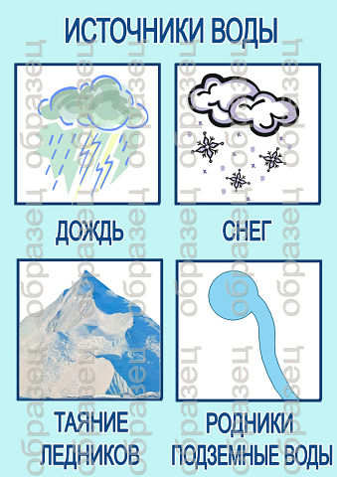

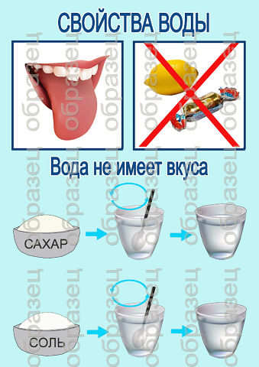
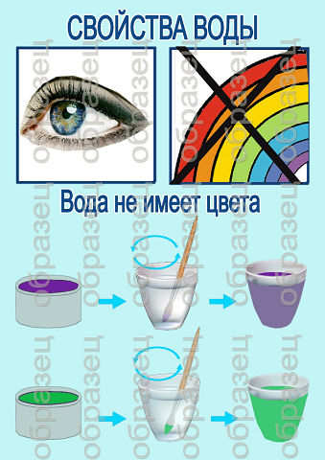
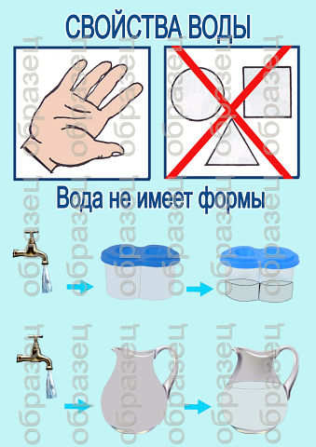
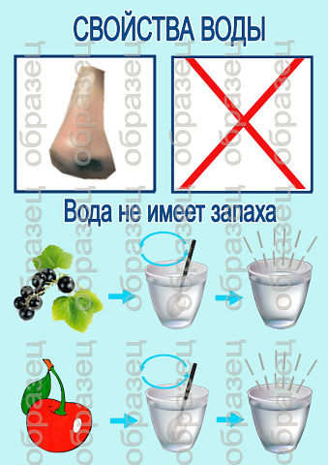
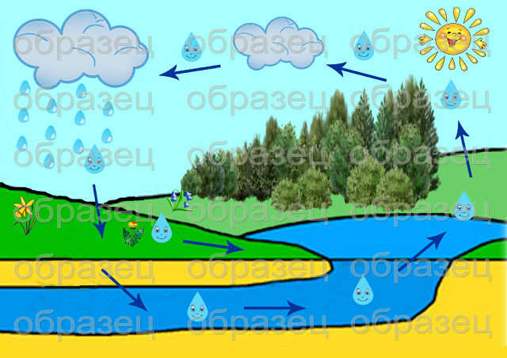
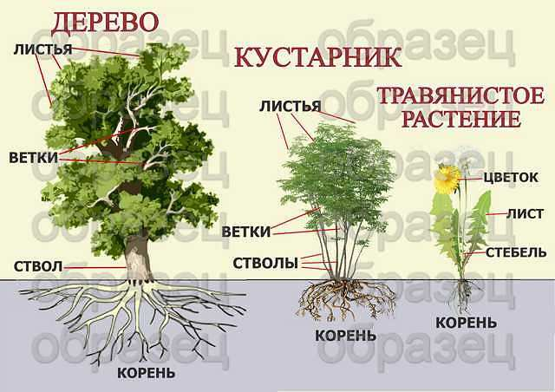
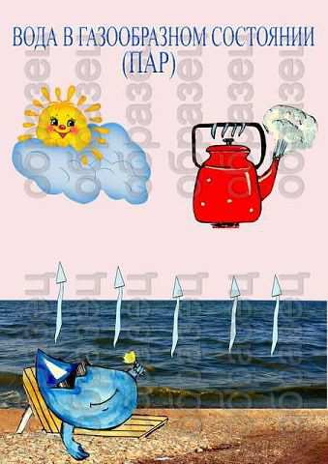

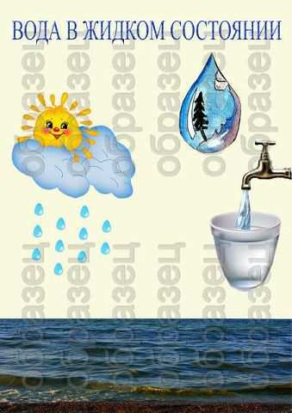
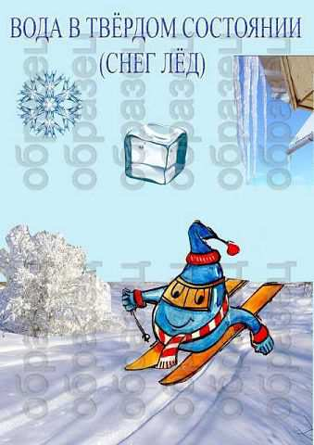
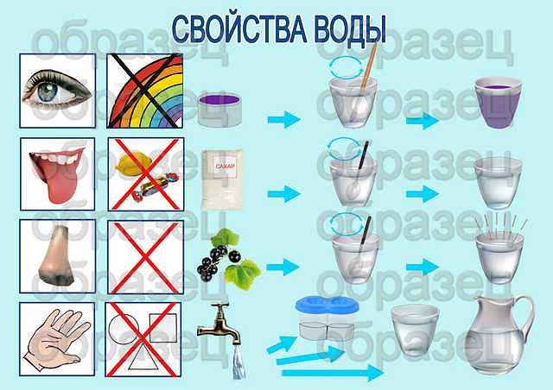
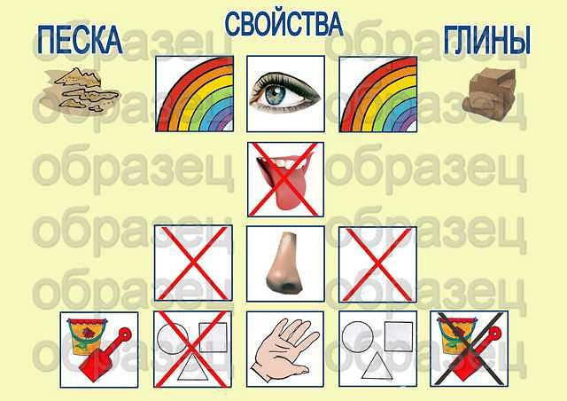
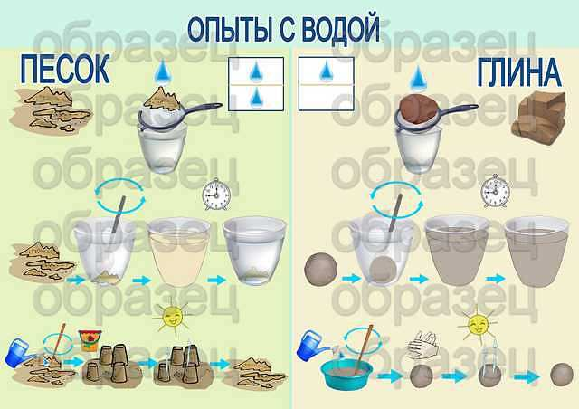
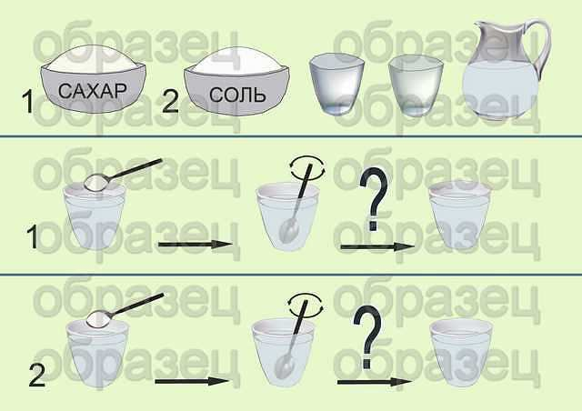
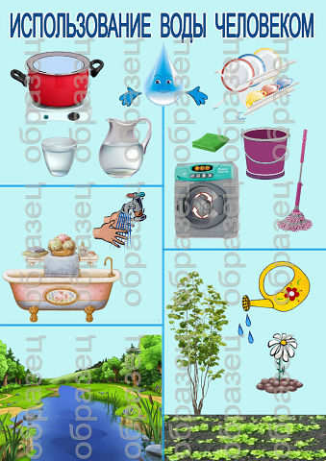
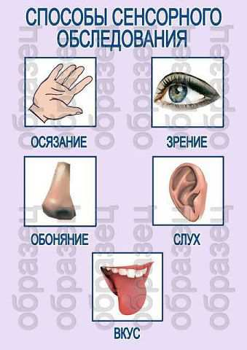

Муниципальное дошкольное учреждение п. Хурмули детский сад «Рябинушка».
Солнечного муниципального района Хабаровского края.

Тема: Опытно – экспериментальная
деятельность с водой в подготовительной к школе группе.

Воспитателя МДОУ «Рябинушка»
Сибриной Анны Евгеньевны.

П. Хурмули. 2014 год.

